附件2
《IT技能课程数据库》使用说明
1. 如何使用《IT技能课程数据库》？
（1）进入森途学院首页www.sentuxueyuan.com，导航栏选择“IT”进入。横向有课程库和学习路线导航，纵向可查看课程目录导航。
（2）图例
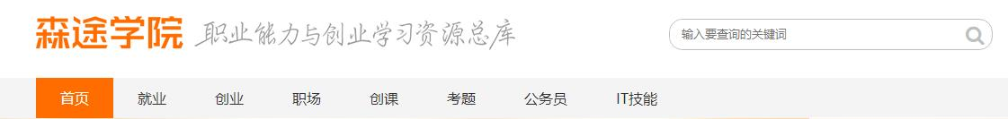
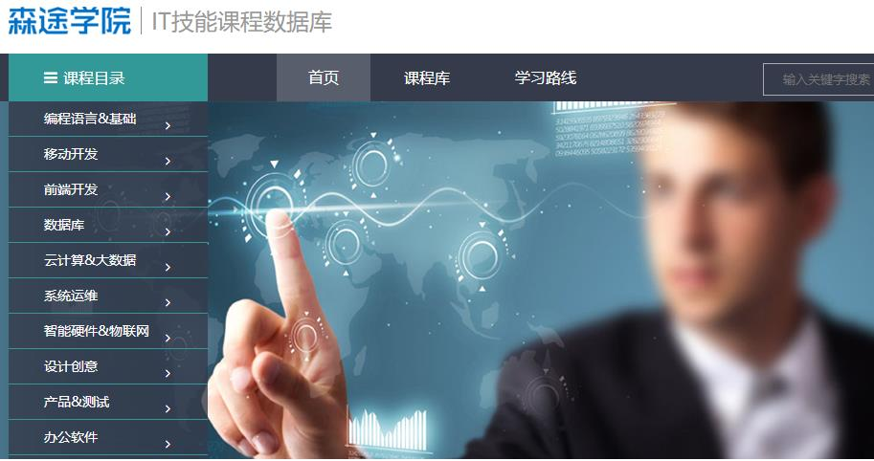
2.《IT技能课程数据库》的功能？
同时建立了近30个知识学习路线，内容从入门到精通，基本能够满足不同专业学生对IT职业技能学习的诉求。

